見学・体験のしおり 浜松市博物館
（ ）小学校
（ ）年（ ）組（ ）番 名前（ ）
● 見学・体験のめあて

● 持ち物
水筒、弁当、探検バッグ、赤白ぼう、レジャーシート、ハンカチ、
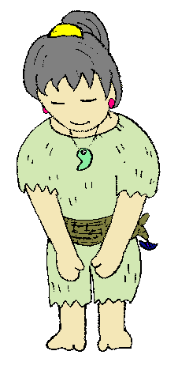
ティッシュ、ごみ入れ用ビニル袋、筆箱
● 見学・体験で気をつけること
① 館内では、走ったりふざけたりしないで落ち着いて行動し、
周りの人の迷惑にならないようにします。
② 館内では、大きな声を出さないようにします。
③ 館内では、食べたり、飲んだりしません。
④ 展示してあるガラスケースには、触らないようにします。
⑤ メモは、ボールペンやサインペンではなく、鉛筆を使います。
⑥ 写真は、フラッシュをたかないように撮影します。（特別展など撮影ができない
場合もあります。）
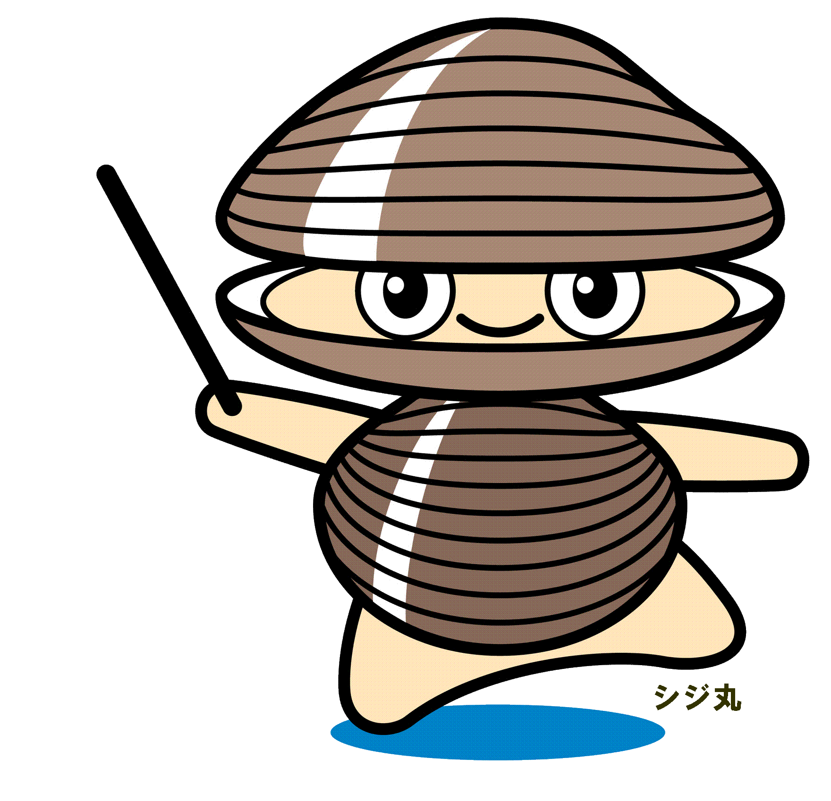
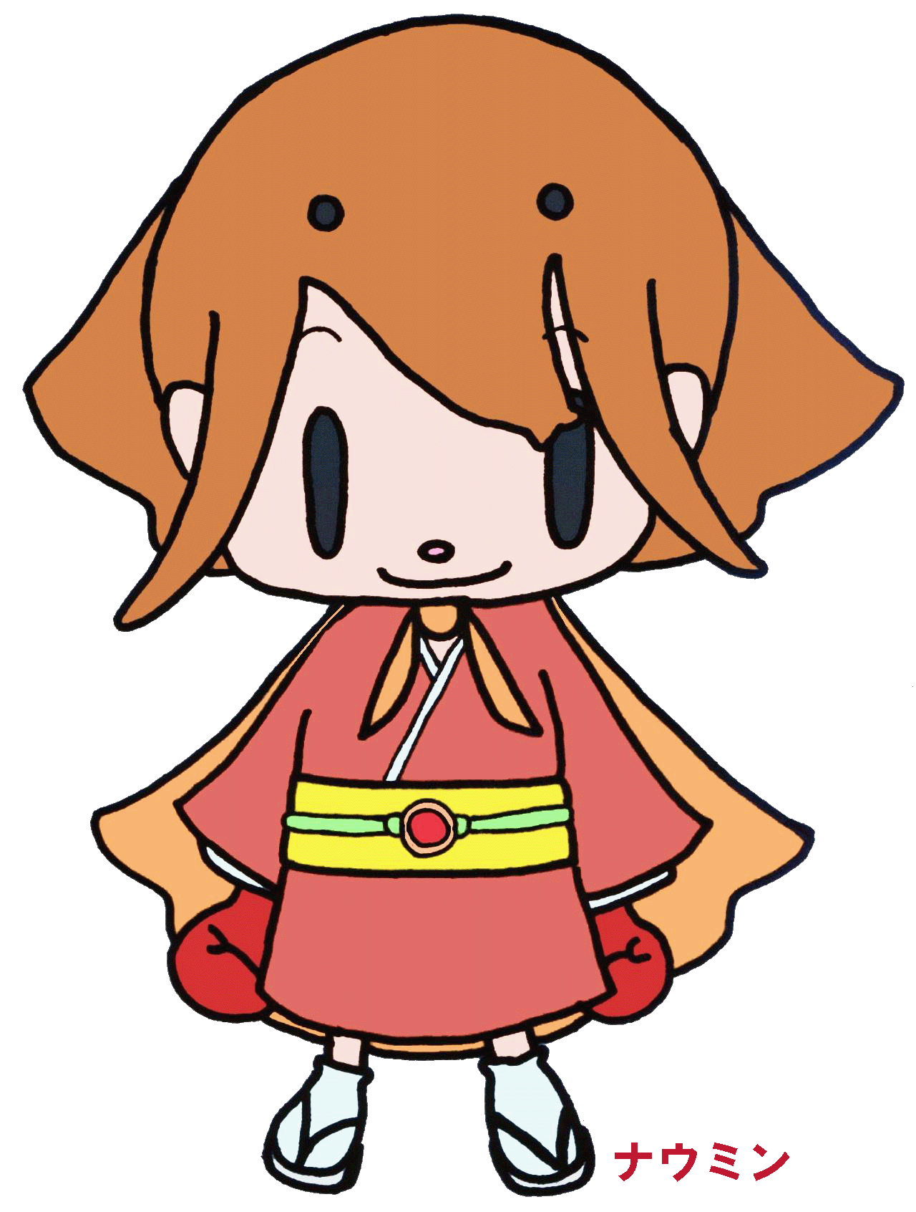
＜博物館公式キャラクター＞
シジ丸
ナウミン

